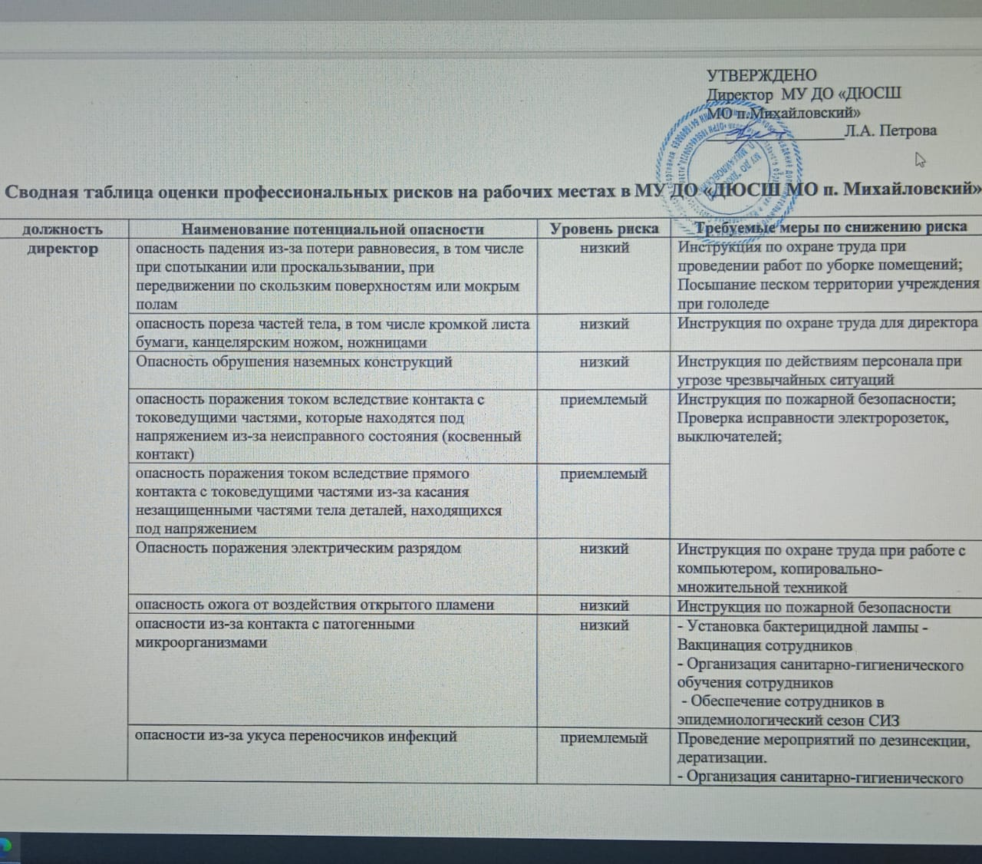

|  |  |  |  |
| --- | --- | --- | --- |
| **директор**  **директор** | опасность психических нагрузок, стрессов | низкий | - Соблюдение режима рабочего времени, определенного правилами внутреннего трудового распорядка  - Соблюдение графика отпусков |
| опасность перенапряжения зрительного анализатора | низкий | - Соблюдение режима рабочего времени, определенного правилами внутреннего трудового распорядка |
| опасность недостаточной освещенности в рабочей зоне | низкий | - Организация своевременной замены перегоревших ламп в светильниках  - Установка светильников необходимой мощности в зависимости от функционального назначения рабочего помещения |
| опасность от электромагнитных излучений | низкий | Инструкция по охране труда при работе с компьютером, принтером, ксероксом и другой оргтехникой |
| опасность, связанная с воздействием ультрафиолетового излучения | низкий | - Инструкция по использованию бактерицидной лампы |
| опасность укуса | низкий | - Проведение мероприятий по дератизации |
| опасность заражения | низкий | - Проведение мероприятий по дератизации |
| опасность попадания в организм инвазий гельминтов | низкий | - Своевременное обеспечение моющими и дезинфицирующими средствами |
| Опасность укуса насекомыми | низкий | - Проведение мероприятий по дезинсекции - Контроль за наличием москитных сеток на окнах. |
| опасность, связанная с отсутствием на рабочем месте инструкций, содержащих порядок безопасного выполнения работ, и информации об имеющихся опасностях, связанных с выполнением рабочих операций | низкий | - Своевременное размещение на рабочих местах инструкций по охране труда - Проведение обучения по охране труда |
| опасность, связанная с отсутствием на рабочем месте перечня возможных аварий | низкий | Инструкция по охране труда для директора |
| опасность, связанная с отсутствием на рабочем месте аптечки первой помощи, инструкции по оказанию первой помощи пострадавшему и средств связи | низкий | - Проведение контроля за наличием и содержанием, своевременным пополнением аптечки первой помощи  - Инструкция по охране труда по оказанию первой доврачебной помощи  - Организация обучения работников оказанию первой помощи |
| опасность, связанная с отсутствием информации (схемы, знаков, разметки) о направлениях эвакуации в случае возникновения аварии | низкий | - Контроль за наличием и своевременным обновлением схем, знаков, разметок о направлениях эвакуации в случае возникновения аварии |
| опасность, связанная с допуском работников, не прошедших подготовку по охране труда | низкий | - Организация обучения и проверки знаний по охране труда |
| опасность от вдыхания дыма, паров вредных газов и пыли при пожаре  опасность воздействия открытого пламени | приемлемый | - Инструкция по пожарной безопасности  - Проверка технической исправности автоматической пожарной сигнализации |
| опасность наезда на человека  опасность травмирования в результате дорожно-транспортного происшествия | приемлемый | - Обучение и проверка знания по охране труда |
| опасность насилия от враждебно настроенных работников  опасность насилия от третьих лиц | приемлемый | - Соблюдение правил внутрен-него трудового распорядка  - Инструкция о действиях при ЧС |
| опасность отравления | приемлемый | - Организация санитарно-гигиенического обучения сотрудников  - Своевременное обеспечение моющими и дезинфицирующими средствами |
| **Тренер-преподаватель**  **Тренер-преподаватель**  **Тренер-преподаватель** | опасность падения из-за потери равновесия, в том числе при спотыкании или проскальзывании, при передвижении по скользким поверхностям или мокрым полам | низкий | Инструкция по охране труда при проведении работ по уборке помещений;  Посыпание песком территории учреждения при гололеде |
| опасность пореза частей тела, в том числе кромкой листа бумаги, канцелярским ножом, ножницами | низкий | Инструкция по охране труда для тренера-преподавателя |
| Опасность обрушения наземных конструкций | низкий | Инструкция по действиям персонала при угрозе чрезвычайных ситуаций |
| опасность поражения током вследствие контакта с токоведущими частями, которые находятся под напряжением из-за неисправного состояния (косвенный контакт) | приемлемый | Инструкция по пожарной безопасности;  Проверка исправности электророзеток, выключателей; |
| опасность поражения током вследствие прямого контакта с токоведущими частями из-за касания незащищенными частями тела деталей, находящихся под напряжением | приемлемый |
| Опасность поражения электрическим разрядом | низкий | Инструкция по охране труда при работе с компьютером, копировально-множительной техникой |
| опасность ожога от воздействия открытого пламени | низкий | Инструкция по пожарной безопасности |
| опасности из-за контакта с патогенными микроорганизмами | низкий | - Установка бактерицидной лампы - Вакцинация сотрудников  - Организация санитарно-гигиенического обучения сотрудников  - Обеспечение в эпидем. сезон СИЗ |
| опасности из-за укуса переносчиков инфекций | приемлемый | Проведение мероприятий по дезинсекции, дератизации.  - Организация санитарно-гигиенического обучения сотрудников. Обеспечение сотрудников в эпид. сезон СИЗ |
| опасность психических нагрузок, стрессов | низкий | - Соблюдение режима рабочего времени, определенного правилами внутреннего трудового распорядка  - Соблюдение графика отпусков |
| опасность перенапряжения зрительного анализатора | низкий | - Соблюдение режима рабочего времени, определенного правилами внутреннего трудового распорядка |
| опасность недостаточной освещенности в рабочей зоне | низкий | - Организация своевременной замены перегоревших ламп в светильниках  - Установка светильников необходимой мощности в зависимости от функционального назначения рабочего помещения |
| опасность от электромагнитных излучений | низкий | Инструкция по охране труда при работе с компьютером, принтером, ксероксом и другой оргтехникой |
| опасность, связанная с воздействием ультрафиолетового излучения | низкий | - Инструкция по использованию бактерицидной лампы |
| опасность укуса | низкий | - Проведение мероприятий по дератизации |
| опасность заражения | низкий | - Проведение мероприятий по дератизации |
| опасность попадания в организм инвазий гельминтов | низкий | - Своевременное обеспечение моющими и дезинфицирующими средствами |
| Опасность укуса насекомыми | низкий | - Проведение мероприятий по дезинсекции - Контроль за наличием москитных сеток на окнах. |
| опасность, связанная с отсутствием на рабочем месте инструкций, содержащих порядок безопасного выполнения работ, и информации об имеющихся опасностях, связанных с выполнением рабочих операций | низкий | - Своевременное размещение на рабочих местах инструкций по охране труда - Прохождение обучения по охране труда |
| опасность, связанная с отсутствием на рабочем месте перечня возможных аварий | низкий | Инструкция по охране труда для тренера-преподавателя |
| опасность, связанная с отсутствием на рабочем месте аптечки первой помощи, инструкции по оказанию первой помощи пострадавшему и средств связи | низкий | - Проведение контроля за наличием и содержанием, своевременным пополнением аптечки первой помощи  - Инструкция по охране труда по оказанию первой доврачебной помощи  - обучение по оказанию первой помощи |
| опасность, связанная с отсутствием информации (схемы, знаков, разметки) о направлениях эвакуации в случае возникновения аварии | низкий | - Контроль за наличием и своевременным обновлением схем, знаков, разметок о направлениях эвакуации в случае возникновения аварии |
| опасность, связанная с допуском работников, не прошедших подготовку по охране труда | низкий | - Организация обучения и проверки знаний по охране труда |
| опасность от вдыхания дыма, паров вредных газов и пыли при пожаре  опасность воздействия открытого пламени | приемлемый | - Инструкция по пожарной безопасности  - Проверка технической исправности автоматической пожарной сигнализации |
| опасность наезда на человека  опасность травмирования в результате дорожно-транспортного происшествия | приемлемый | - Обучение и проверка знания по охране труда |
| опасность насилия от враждебно настроенных работников  опасность насилия от третьих лиц | приемлемый | - Соблюдение правил внутрен-него трудового распорядка  - Инструкция о действиях при ЧС |
| опасность отравления | приемлемый | - Организация санитарно-гигиенического обучения сотрудников  - Своевременное обеспечение моющими и дезинфицирующими средствами |
| **Уборщик служебных помещений**  **Уборщик служебных помещений** | опасность падения из-за потери равновесия, в том числе при спотыкании или подскальзывании, при передвижении по скользким поверхностям или мокрым | низкий | полам - Инструкция по охране труда при проведении работ по уборке помещений  - Посыпание песком территории учреждения при гололеде |
| опасность удара | низкий | - Инструкция по охране труда для уборщика служебных помещений |
| опасность пореза частей тела, в том числе кромкой листа бумаги, канцелярским ножом, ножницами, острыми кромками металлической стружки (при механической обработке работником металлических заготовок и деталей) | низкий | - Инструкция по охране труда для уборщика служебных помещений |
| опасность травмирования, в том числе падающими или выбрасываемыми предметами, движущимися частями оборудования, снегом и (или) льдом, упавшими с крыш зданий и сооружений | низкий | - Ограждение маркированной лентой опасной зоны в зимнее время |
| опасность обрушения наземных конструкций | низкий | - Инструкция по действиям персонала при угрозе чрезвычайных ситуаций |
| опасность поражения током вследствие контакта с токоведущими частями, которые находятся под напряжением из-за неисправного состояния (косвенный контакт) | приемлемый |  |
| опасность поражения электростатическим зарядом | низкий | - Инструкция по пожарной безопасности при эксплуатации электрических приборов |
| опасность ожога от воздействия открытого пламени | низкий | - Инструкция по пожарной безопасности |
| опасность от вдыхания паров вредных жидкостей, газов, пыли, тумана, дыма | низкий | - Инструкция по охране труда для уборщика служебных помещений  - Своевременное приобретение и выдача СИЗ |
| опасность воздействия на кожные покровы чистящих и обезжиривающих веществ | низкий | - Инструкция по охране труда для уборщика служебных помещений  - Использование сертифицированных химических средств, имеющих указания по безопасному применению  - Применение химических средств в соответствии с инструкцией завода-изготовителя  - Своевременное приобретение и выдача СИЗ |
| опасность, связанная с отравлением | низкий | - Организация санитарно-гигиенического обучения сотрудников  - Своевременное приобретение и выдача СИЗ |
| опасности из-за контакта с патогенными микроорганизмами | низкий | - Установка бактерицидной лампы - Вакцинация сотрудников  - Организация санитарно-гигиенического обучения сотрудников  - Обеспечение сотрудников в эпид. сезон СИЗ |
| опасности из-за укуса переносчиков инфекций | приемлемый | - Проведение мероприятий по дезинсекции, дератизации  - Проведение акарицидной обработки территории учреждения  - Организация санитарно-гигиенического обучения сотрудников  - Обеспечение сотрудников в эпид. сезон СИЗ |
| опасность от подъема тяжестей, превышающих допустимый вес | низкий | - Инструкция по охране труда для уборщика служебных помещений - Соблюдение норм по подъему и перемещению грузов для женщин |
| опасность, связанная с наклонами корпуса | низкий | - Соблюдение режима рабочего времени, проведение производственной гимнастки  - Проведение медосмотров |
| опасность, связанная с рабочей позой | низкий |
| опасность психических нагрузок, стрессов | низкий | - Соблюдение режима рабочего времени, определенного правилами внутреннего трудового распорядка  - Соблюдение графика отпусков |
| опасность перенапряжения зрительного анализатора | низкий |
| опасность недостаточной освещенности в рабочей зоне  эксплуатации электрических приборов | низкий | - Проведение регулярных замеров освещенности на рабочих местах (производственный контроль)  - Организация своевременной замены перегоревших ламп в светильниках  - Установка светильников необходимой мощности в зависимости от функционального назначения рабочего помещения |
| опасность повышенной яркости света | низкий | - Проведение регулярных замеров освещённости на рабочем месте (производственный контроль)\  - Применение регулируемых жалюзи |
| **Уборщик служебных помещений**  **Уборщик служебных помещений** | опасность, связанная с воздействием ультрафиолетового излучения | низкий | - Инструкция по использованию бактерицидной лампы |
| опасность укуса, опасность заражения | низкий | Проведение мероприятий по дератизации |
| опасность укуса | низкий | - Проведение мероприятий по дезинсекции - Контроль за наличием москитных сеток на окнах |
| опасность попадания в организм инвазий гельминтов - | низкий | Своевременное обеспечение моющими и дезинфицирующими средствами |
| опасность, связанная с отсутствием на рабочем месте инструкций, содержащих порядок безопасного выполнения работ, и информации об имеющихся опасностях, связанных с выполнением рабочих операций | низкий | - Своевременное размещение на рабочих местах инструкций по охране труда - Прохождение обучения по охране труда |
| опасность, связанная с отсутствием на рабочем месте перечня возможных аварий | низкий | Инструкция по охране труда для тренера-преподавателя |
| опасность, связанная с отсутствием на рабочем месте аптечки первой помощи, инструкции по оказанию первой помощи пострадавшему и средств связи | низкий | - Проведение контроля за наличием и содержанием, своевременным пополнением аптечки первой помощи  - Инструкция по охране труда по оказанию первой доврачебной помощи  - обучение по оказанию первой помощи |
| опасность, связанная с отсутствием информации (схемы, знаков, разметки) о направлениях эвакуации в случае возникновения аварии | низкий | - Контроль за наличием и своевременным обновлением схем, знаков, разметок о направлениях эвакуации в случае возникновения аварии |
| опасность, связанная с допуском работников, не прошедших подготовку по охране труда | низкий | - Организация обучения и проверки знаний по охране труда |
| опасность от вдыхания дыма, паров вредных газов и пыли при пожаре | приемлемый | - Инструкция по пожарной безопасности  - Проверка технической исправности автоматической пожарной сигнализации  - Приобретение газодымозащитных комплектов (самоспасателей)  - Своевременное приобретение и выдача средств индивидуальной защиты |
| опасность воспламенения | приемлемый |
| опасность воздействия открытого пламени | приемлемый |
| опасность воздействия повышенной температуры окружающей среды | приемлемый |
| опасность воздействия пониженной концентрации кислорода в воздухе | приемлемый |
| опасность воздействия огнетушащих веществ | приемлемый |
| опасность воздействия осколков частей разрушившихся зданий, сооружений, строений | приемлемый | - Инструкция по охране труда для уборщика служебных помещений  - Организация санитарно-гигиенического обучения сотрудников  - Обучение и проверка знания по охране труда |
| опасность наезда на человека  опасность травмирования в результате дорожно-транспортного происшествия | приемлемый |
| опасность насилия от враждебно настроенных работников опасность насилия от третьих лиц | приемлемый | - Соблюдение правил внутреннего трудового распорядка  - Инструкция о действиях персонала при чрезвычайных ситуациях |
| опасность отравления | приемлемый | - Организация санитарно-гигиенического обучения сотрудников –  Своевременное обеспечение моющими и дезинфицирующими средствами |
|  | | | |